各证件参考样本：（拍摄要求：光线充足、满框拍摄、图片清晰）
1、段位证（图片宽度500像素，高度根据比例自动。图片大小不超过500kb）
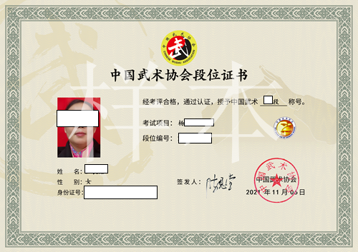

- 会员证（图片宽度500像素，高度根据比例自动。图片大小不超过500kb）
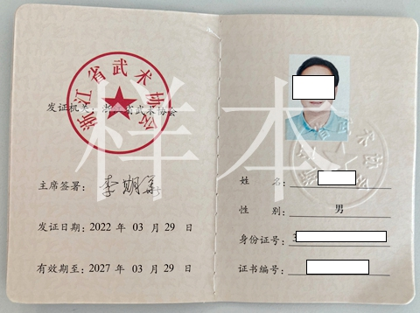

- 身份证正反面（图片宽度500像素，高度根据比例自动。图片大小不超过500kb）
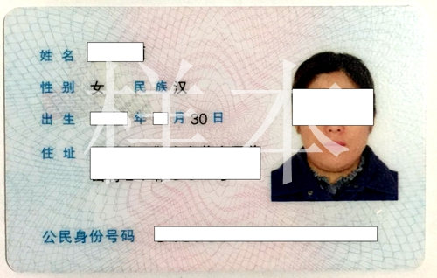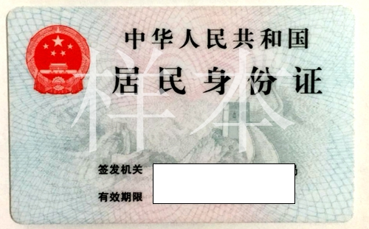

- 汇款记录（（图片宽度500像素，高度根据比例自动。图片大小不超过500kb）
